Муниципальное бюджетное дошкольное образование комбинированного действия
Детский сад № 4

Проект на тему:
Знакомство дошкольников с культурой и традициями русского народа «Русская изба»

Воспитатель: Себихова Наталья Ивановна

г. Химки 2018 г.
Введение:

Проблему духовно-нравственного воспитания необходимо решать уже в дошкольном возрасте, как самом эмоциональном и восприимчивом периоде детства. Известно, что основой духовно-нравственного воспитания является культура общества, семьи и образовательного учреждения — той среды, в которой живет ребенок, в которой происходит становление и развитие.
Культура — это, прежде всего система ценностей, закрепленная в традициях. Сейчас к нам постепенно возвращается национальная память, и мы по- новому начинаем относиться к старинным праздникам, традициям, фольклору, художественным промыслам, декоративно-прикладному искусству.
Чтобы ввести дошкольников в мир русской культуры, было решено создать проект «Русская изба». Проект этот представляет собой систему художественно – эстетического образования, основанную на духовно-нравственном развитии детей и направленную на пробуждение эмоционально окрашенного чувства причастности детей к наследию прошлого.
Детей надо воспитывать так, чтобы в будущем они сохранили то, что сберегли для них предки, были способны учиться у других народов тому, что пригодится им для успешного совместного проживания со всеми народами мира в мире и согласии на нашей огромной и в то же время такой маленькой планете Земля!
Данный проект позволяет окружить и наполнить жизнь всех его участников красотой и добротой, обеспечить историческую преемственность поколений.

ХАРАКТЕРИСТИКА ПРОЕКТА:
Тип проекта: творческий, групповой, долгосрочный
Участники: воспитатель, дети старшей группы, родители.
Актуальность проекта:
Воспитание духовно-нравственного гражданина, знающего и любящего свою Родину, задача особенно актуальная сегодня. И она не может быть успешно решена без глубокого познания духовного богатства своего народа, освоения народной культуры. Одной из задач по духовно-нравственному воспитанию является – развитие интереса к русским традициям. Но в наши дни дети мало получают информации о русской культуре, быте. В процессе воспитания не соблюдается историческая преемственность поколений. Дети лишаются возможности брать пример с людей, живших в прошлом, не знают, как люди решали свои проблемы, что стало с теми, кто пошел против высших ценностей, и с теми, кто смог изменить свою жизнь, подавая нам яркий пример.
Нашим детям следует хорошо знать не только историю Российского государства, но и традиции национальной культуры. Культуру России невозможно себе представить без народного искусства, которое раскрывает исконные истоки духовной жизни русского народа, наглядно демонстрирует его моральные, эстетические ценности, художественные вкусы и является частью его истории. Народное искусство помогает ребятам взглянуть на привычные вещи и явления по-новому, увидеть красоту окружающего мира.
Знакомство с русской народной культурой, в частности, с устным народным творчеством, обрядовыми праздниками, народно-прикладным искусством, развивает интерес и внимание к окружающему миру, народному слову и народным обычаям, воспитывает художественный вкус, а также многому учит. Развивается речь, формируются нравственные привычки, обогащаются знания о природе. Доступные по форме и содержанию заклички, приговорки, дразнилки легко запоминаются и могут широко использоваться детьми в играх. Они забавляют ребёнка и, вместе с тем, обучают навыкам поведения.
Приобщение детей к истокам народной культуры не потеряло своего значения и в настоящее время.
И мы хотим, чтобы дети выросли любящими свою Родину, свой народ и культуру. Именно поэтому мы серьезно задумались над проблемой приобщения детей к истокам русской народной культуры.

Система работы в этом направлении требует организацию особых условий, создания обстановки, которая средствами яркой образности и наглядности обеспечивала бы детям особый комплекс ощущений и эмоциональных переживаний.
Погрузить детей в атмосферу старины способствует организация музея «Русская изба».
Цель проекта: Развитие представлений детей о русской культуре, воспитание духовно-нравственных качеств, чувство патриотизма и любви к Родине.
Задачи:
-Вызвать у детей интерес, уважение к истории, культуре, языку русского народа;
-Познакомить детей с разными формами устного народного фольклор -Познакомить детей с особенностями народного быта;
-Воспитывать у детей гордость за свою страну, ее историю;
-Расширять кругозор детей, словарный запас при знакомстве с русской избой и предметами быта, традициями русского народа;
-Развивать связную речь детей при описании предметов быта, составлении рассказов, загадок о праздниках, традициях, проведении экскурсии;
-Развивать выразительную сторону речи при рассказывании потешек, закличек, песен;
-Познакомить детей с разными видами народного творчества;
-Развивать художественно — творческие способности детей.
-Осуществлять комплексный подход к нравственно – патриотическому воспитанию дошкольников;
Гипотеза.
Приобщение детей к истокам народной культуры, знакомство их с устным народным творчеством, декоративно-прикладным искусством, предметами национального быта – будет способствовать развитию духовно-нравственных качеств, чувства патриотизма и любви к Родине.
Сроки реализации проекта: октябрь - март 2018г.

Ожидаемые результаты: Данный проект пополнит знания детей о культуре и быте предков, поможет прикоснуться к наследию прошлого русского народа, приобщит к разным видам национального искусства (архитектура, музыка, песня, танец, живопись).
- Формы работы с детьми:
- Экскурсия в мини музей в музыкальном зале.
- Беседы с детьми.
- Чтение художественной литературы.
- Рассматривание быта и посуды.
- Заучивание потешек, прибауток, закличек.
- Использование русских песен и танцев.
- Проведение русских народных игр.
- Использование русских народных костюмов в праздниках и самостоятельной деятельности.
- Рассказ о народных обычаях и традициях.

ПЛАН РЕАЛИЗАЦИИ ПРОЕКТА:

I Этап
Подготовительный
01 10. 2017г. – 30.10.2017г.
Изучение литературы по данной теме;
Составление перспективно – тематического плана;
Анкетирование родителей о духовно-нравственном воспитании в семье и направленности воспитательного процесса в образовательном учреждении;
Диагностика детей о русской культуре;
Обогащение развивающей среды:

Материальное:
создание в группе мини-музея «Русская изба»:
Стол, лавки, печь, люлька, сундук (мебель);
Самовар, чугунок, расписная деревянная посуда, чугунный утюг, ступа и т.д. (посуда);
Коромысло, веретено, прялка, ухват и т.д. (предметы обихода);
Домотканые половики, кружевные салфетки, расшитый рушник;
Элементы народного костюма (кокошник, платок, косоворотка, сарафан, лапти).
оформление книжного уголка «Русский фольклор» (сказки, потешки, прибаутки и т.д.).
Научно-методическое:
подбор и разработка планов, конспектов занятий и консультаций;
создание фотоальбомов «Русский национальный костюм», «Золотая хохлома», «Синь России», «Дымковская и Филимоновская игрушки», «Городецкие узоры», «Русские народные игры», «Народные праздники», «Персонажи русских сказок»
Изготовление папки-передвижки «Правила поведения в музее»

II Этап
Основной
30.10.2017г. – 31.03.2018г.
Проведение с детьми экскурсий в мини-музей, занятий, бесед, народных игр, развлечений;
Чтение русско-народных сказок;
заучивание потешек, закличек, поговорок, считалок.
Проведение консультаций для родителей и педагогов;
Организация выставок детского творчества;

III Этап
Заключительный
24.03.2014г. – 31.03.2014г.
Диагностика полученных знаний детей;
Изготовление макета «Русская изба».

ТЕМАТИЧЕСКИЙ ПЛАН РАБОТЫ ПО ПРОЕКТУ
Беседа «Русская изба»;
Сформировать представление об облике русской избы. Закрепить знания об элементах украшения избы (крыльцо, наличник, лобовая доска, ставни)

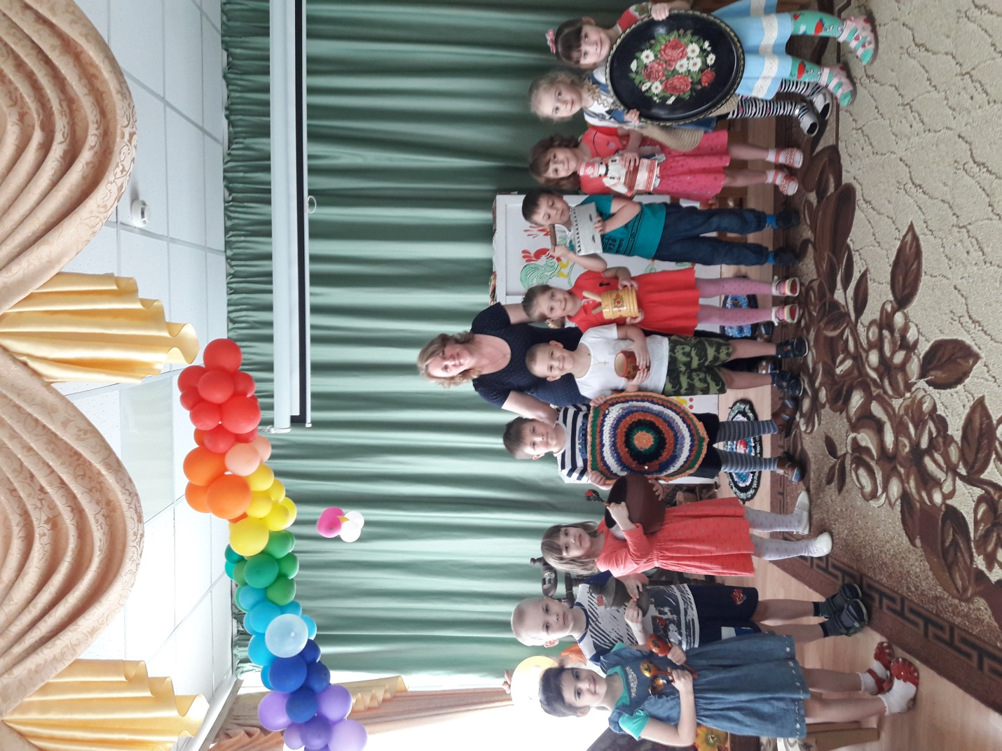

Первое посещение мини-музея «Русская изба»;
Познакомить с многообразием предметов домашнего обихода, их названиями и назначением; прививать детям культуру поведения в музее.
Чтение сказок «По щучьему веленью», «Гуси-лебеди», «Терёшечка», «Жихарка»
Развивать внимание, память детей, учить внимательно слушать и пересказывать сказки.
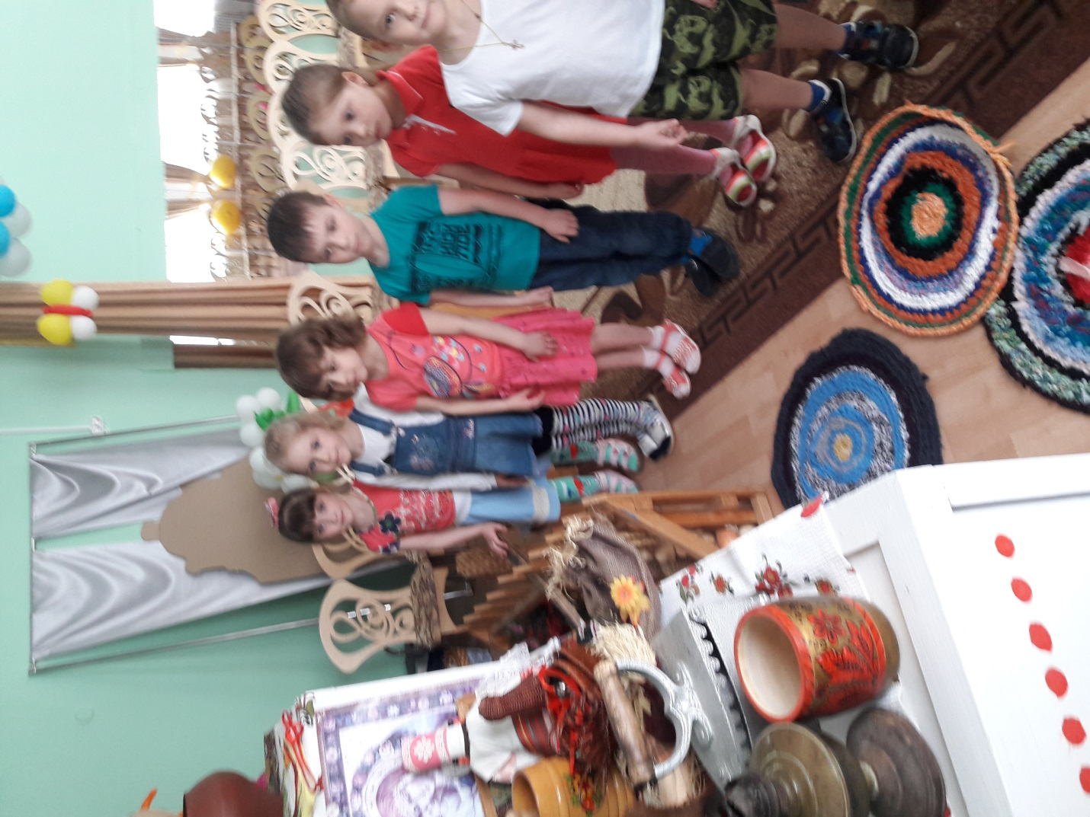

Музейное занятие «Русская печь»
Дать понятия, для чего нужна была печь раньше. Объяснить его функции. Формировать у детей познавательные качества. Обогащать словарный запас детей: печь, кирпичный, железный, кормилица. Воспитывать интерес к прошлому.

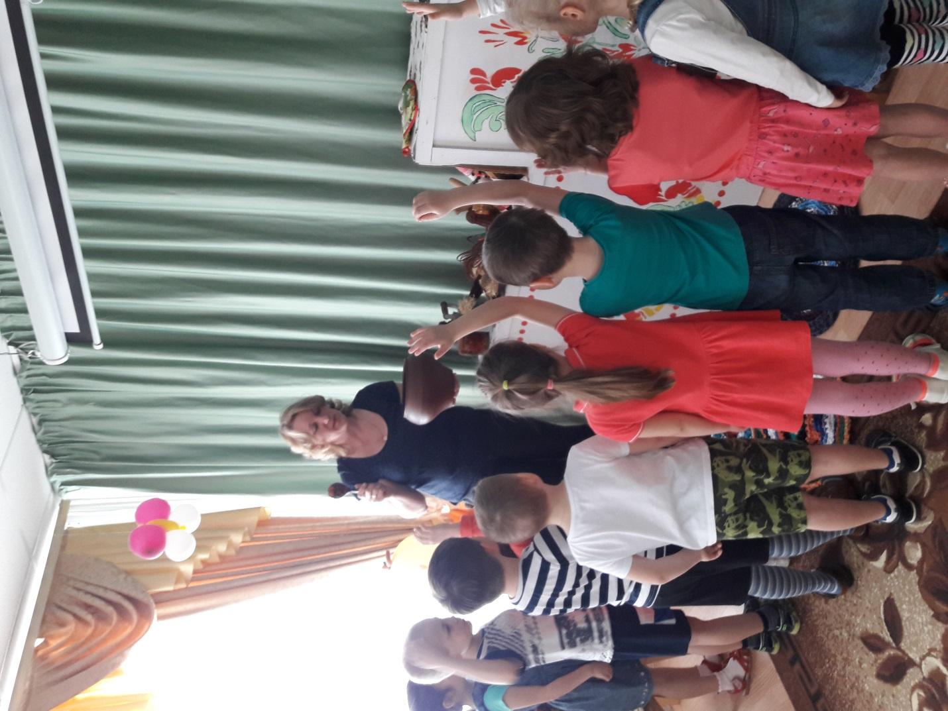

Музейное занятие «Посиделки у самовара»
Дать детям возможность взглянуть на чудо-самовар по-особому, научить понимать, уважать и любить культуру своей страны;
Знакомство с пословицами, поговорками, прибаутками о русском народном быте и гостеприимстве.
Изучение малых фольклорных форм
Загадывание загадок о предметах крестьянского труда и быта.
Расширять и обогащать словарный запас детей.
Аппликация «Русская изба»
Закрепить знания детей о многообразии предметов домашнего обихода.
Занятие «Бабушкин сундучок»
Рассматривание фотоальбома «Русский национальный костюм»
Ознакомление детей с русскими национальными костюмами: историей, внешним видом, назначением, изготовлением. Расширять словарь детей названиями одежды, ее элементами.
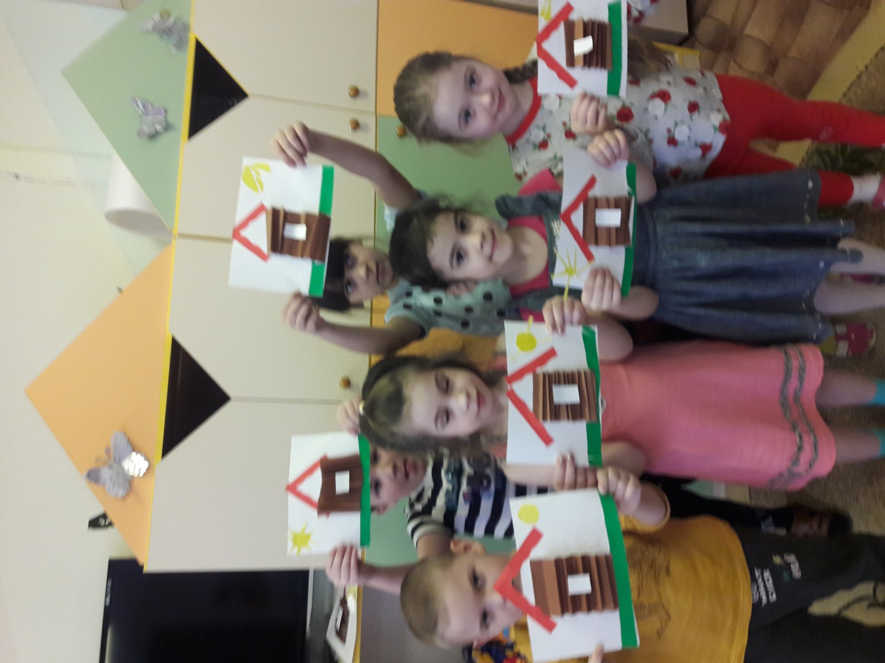

Проведение русских народных игр.

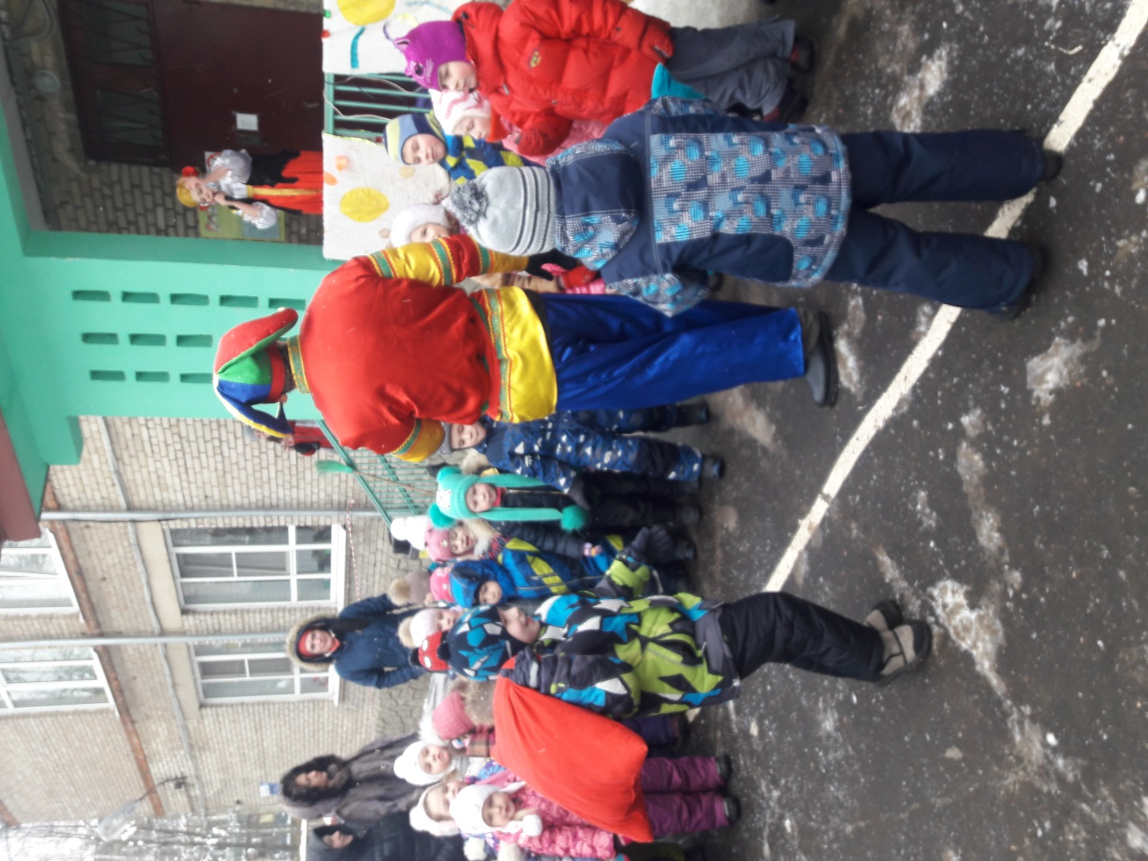

Знакомство с русскими хороводными играми, с устным творчеством русского народа. Развивать образное восприятие хороводов.
Ознакомление с образцами вышивки и кружев.
Знакомство с вышивкой и вязанием кружевных изделий.

Февраль
Знакомство с декоративно-прикладным искусством.
Беседа «В гости к мастерам»
Познакомить детей с декоративно – прикладным искусством – дымковской и филимоновской росписью.
Рассматривание игрушек и фотоальбома «Дымковская и Филимоновская игрушка»
Учить рассматривать глиняные игрушки, узнавать материал, из которого они сделаны, выделять украшения, особенности росписи, цветовую гамму, элементы узора.
Рисование «Укрась хвост дымковского индюка»
Продолжать знакомить детей с дымковской игрушкой. Учить выделять украшения хвоста индюка. Закреплять умение составлять симметричный узор на круге, розетте, выделяя середину и кайму.
Разучивание стихов о Дымковской, Филимоновской игрушке, отгадывание загадок.
Закреплять интерес к русской народной игрушке. Развивать уважение к мастерам народных промыслов. Обогащать словарь детей.

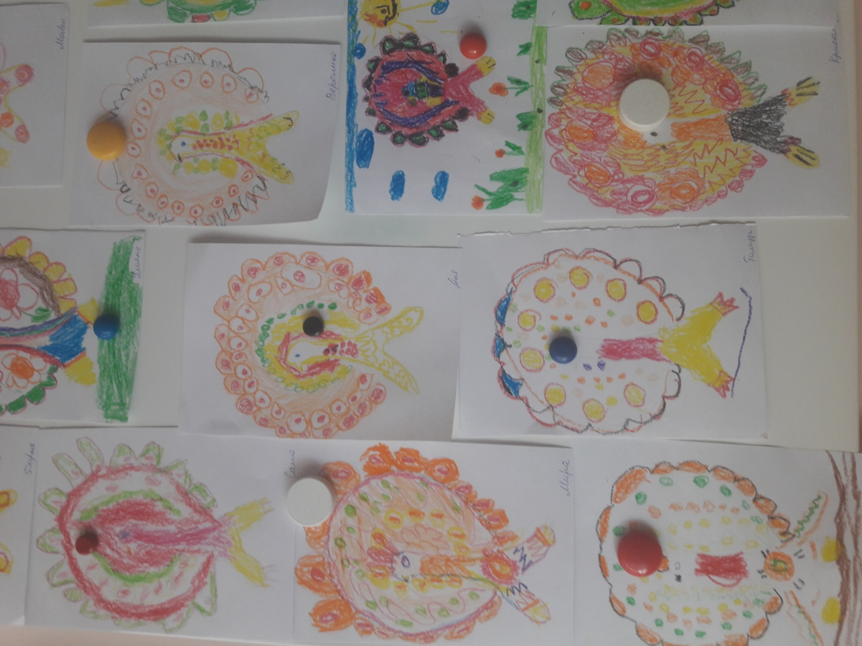

Рисование «Дымковская барыня»
Учить рассматривать дымковских барынь, закреплять умение рисовать красками прямые линии, в разных направлениях, а в образовавшихся прямоугольниках – круги и точки. Развивать чувство цвета, ритма в узоре.

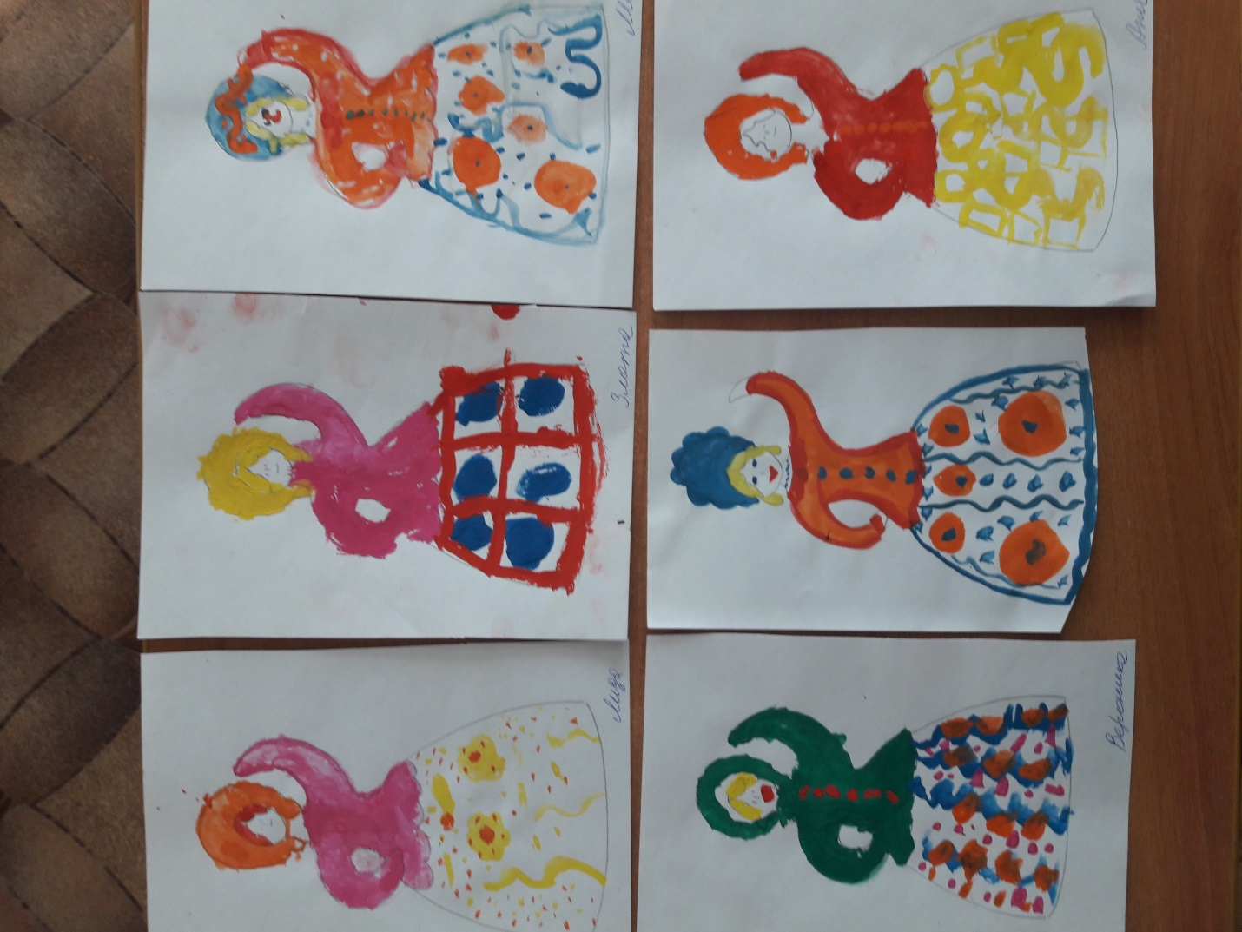

Лепка «Филимоновская игрушка»
Развивать желание лепить игрушку своими руками. Показать особенности конструктивного способа лепки. Учить соединять части фигурки, создавать образ, используя полученные навыки и приёмы лепки. Формировать умение работать с пластилином. Формировать эстетический вкус средствами народного искусства.
Беседа «В гости к гжельским мастерам»
Познакомить детей с искусством гжельской росписи. Воспитывать чувство гордости за талант своего народа, уважение к мастерам.
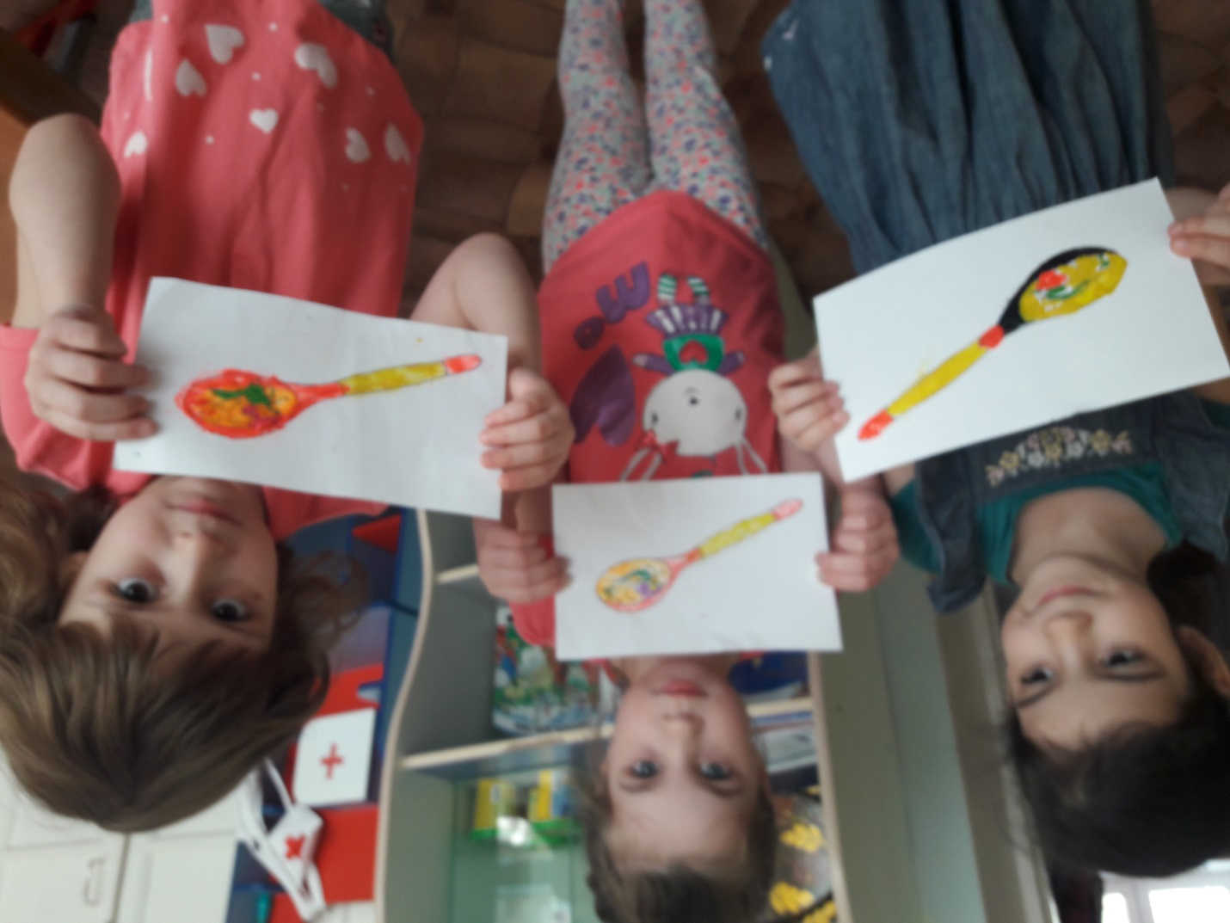

Рисование «Роспись гжельской посуды»
Продолжать знакомить детей с красотой и своеобразием гжельской росписи. Научить приёму в технике «мазка с тенью», «капелька» концом кисти, спирали, травинки, завитки, волнистые линии.
Рассматривание посуды, расписанной гжельской росписью, фотоальбома «Синь России»
Продолжать знакомить детей с русскими народными промыслами на примере гжельской керамики.

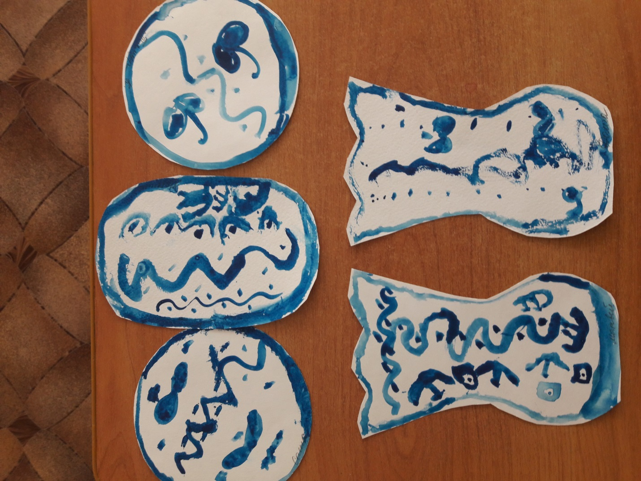

Чтение стихов, пословиц, поговорок, разгадывание загадок о гжели.
Обогащать словарь детей.
Дидактические игры «Угадай роспись», «Составь узор»
Формировать у детей обобщённое представление о народном искусстве.
Беседа «В гости к мастерам хохломской росписи»
Познакомить детей с одним из народных промыслов России – хохломской росписью
Рассматривание изделий хохломской росписи.
Продолжать знакомить детей с русскими народными промыслами на примере хохломской росписи. Учить выделять элементы узора Хохломы (листок, ягодка, травинка).

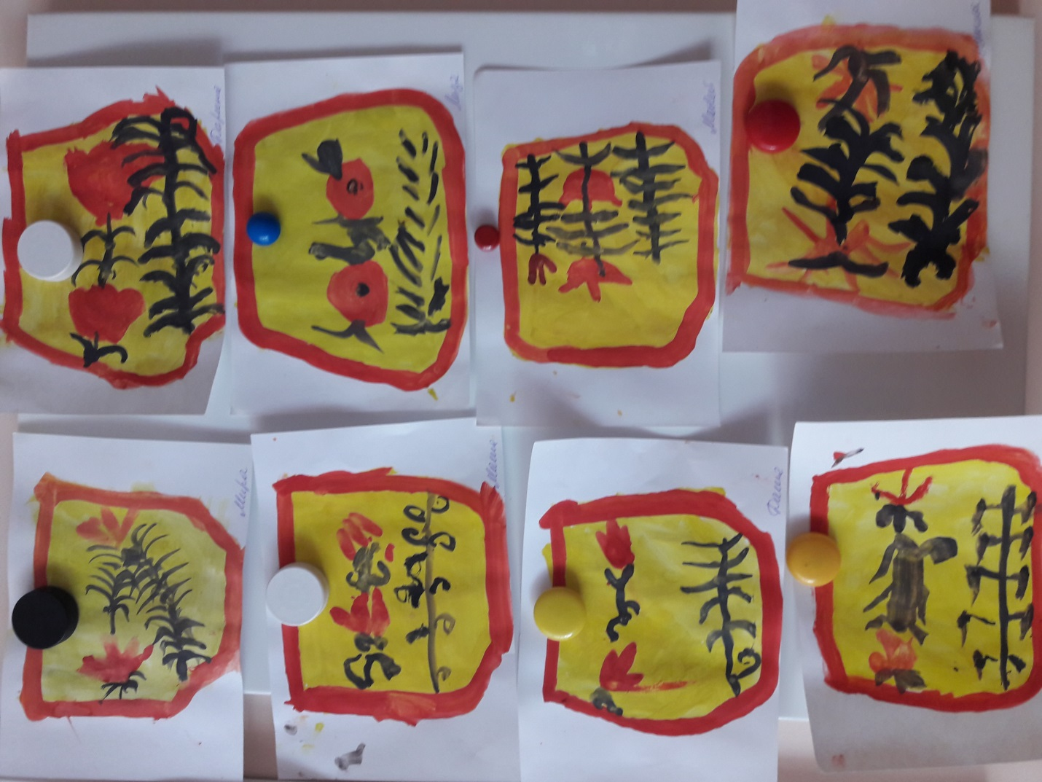

Беседа «В гости к Городецким мастерам»
Познакомить детей с народным промыслом, познакомить с историей их возникновения.
«Весёлый Городец» роспись разделочной доски»

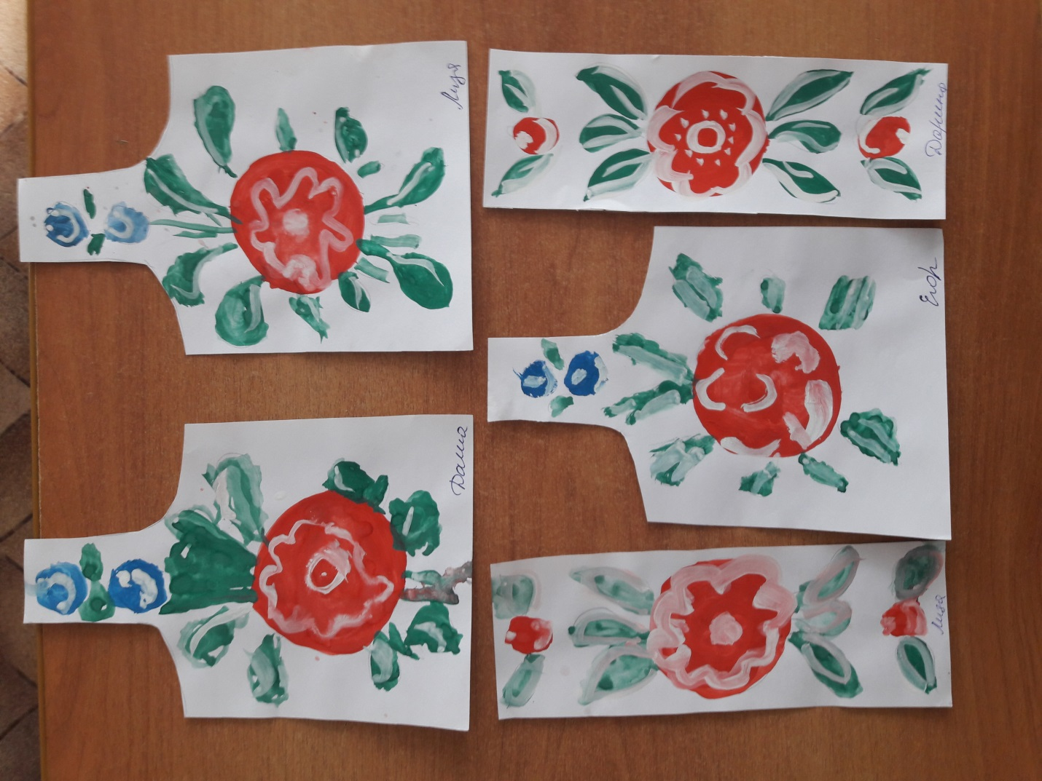

Познакомить с характерными особенностями городецкой росписи. Формировать представления об элементах городецкого узора. Учить расписывать разделочную доску, используя элементы городецкой росписи.
Дидактическая ига «Составь узор»
Ознакомление с названиями городецкой росписи;
Составление композиции на досках различной формы.
Выставка детского творчества
Март
Традиции и обычаи русского народа
Беседа «Что такое обычай, обряд?»
Расширить представления детей о том, что такое обряд, обычай; обогатить словарь детей, развивать диалогическую речь.
Фольклорное занятие «Традиции россиян. Русские народные праздники на Руси»
Познакомить с традиционными русскими народными праздниками. Прививать любовь к традициям своего народа, развивать понимание народных праздников.

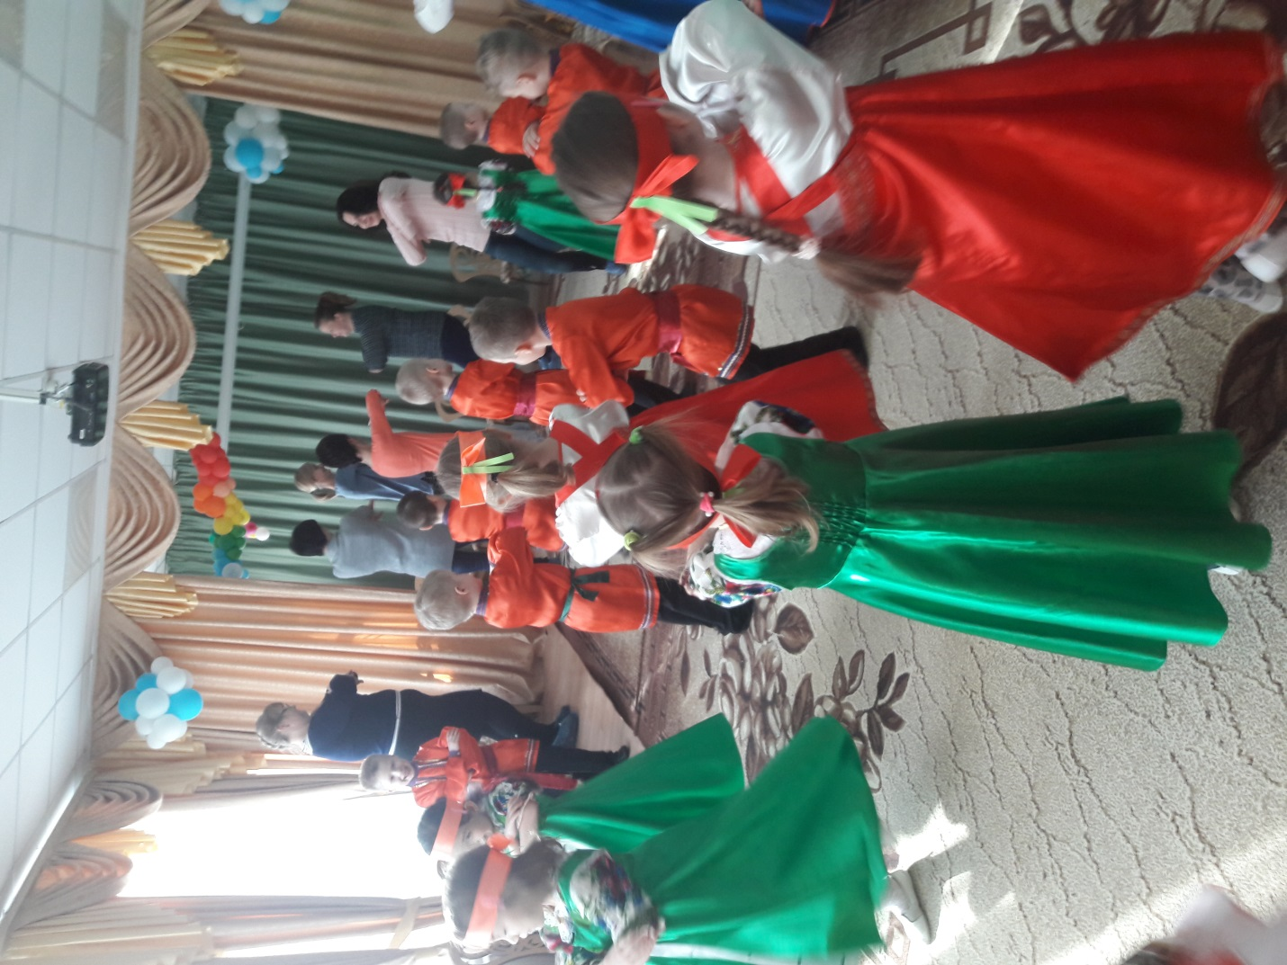

Музейное занятие «Традиции русского гостеприимства»
Познакомить детей с русским обычаем – обычаем гостеприимства, хлебосольства.
Сюжетно-ролевая игра «Принимаем гостей»
Побуждать творчески воспроизводить в играх приём гостей. Совершенствовать умения самостоятельно создавать для задуманного сюжета игровую обстановку.
Развлечение «Деревенские посиделки»
Приобщение детей к народной культуре через песенно-игровые традиции, обрядовые праздники.
Сюжетно-ролевая игра «Ярмарка»
Учить детей передавать обстановку уличной ярмарочной торговли.
Чтение русских народных сказок
Рассказать детям о том, что «народ сочинял сказки» и это тоже традиция русского народа.

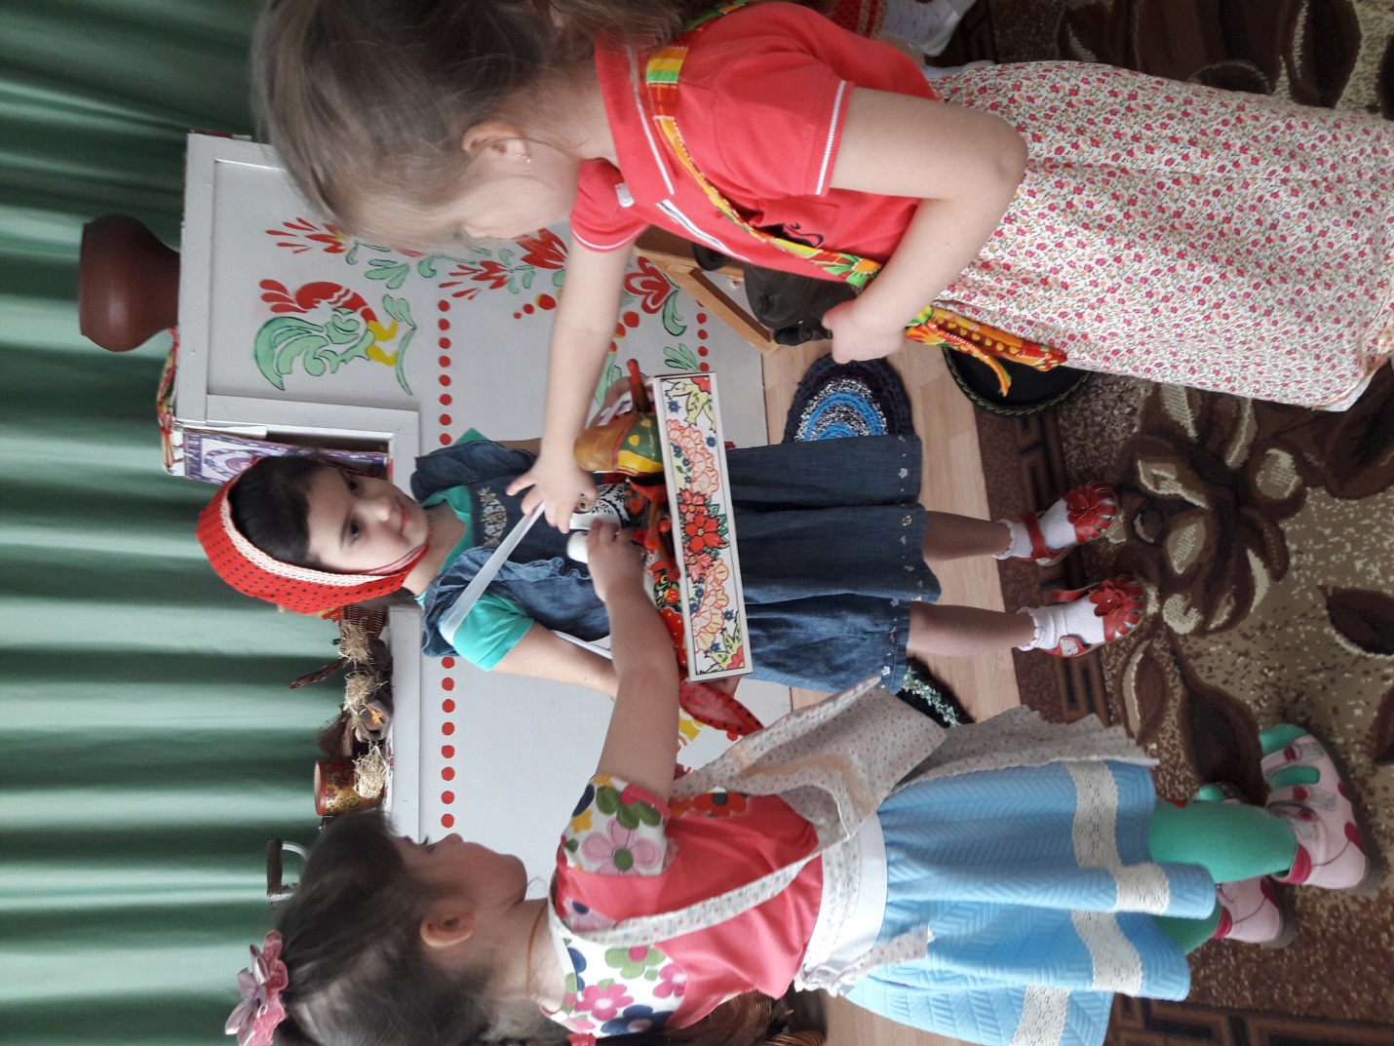

Итоговое мероприятие
-Выставка рисунков
-Изготовление макета «Русская изба».

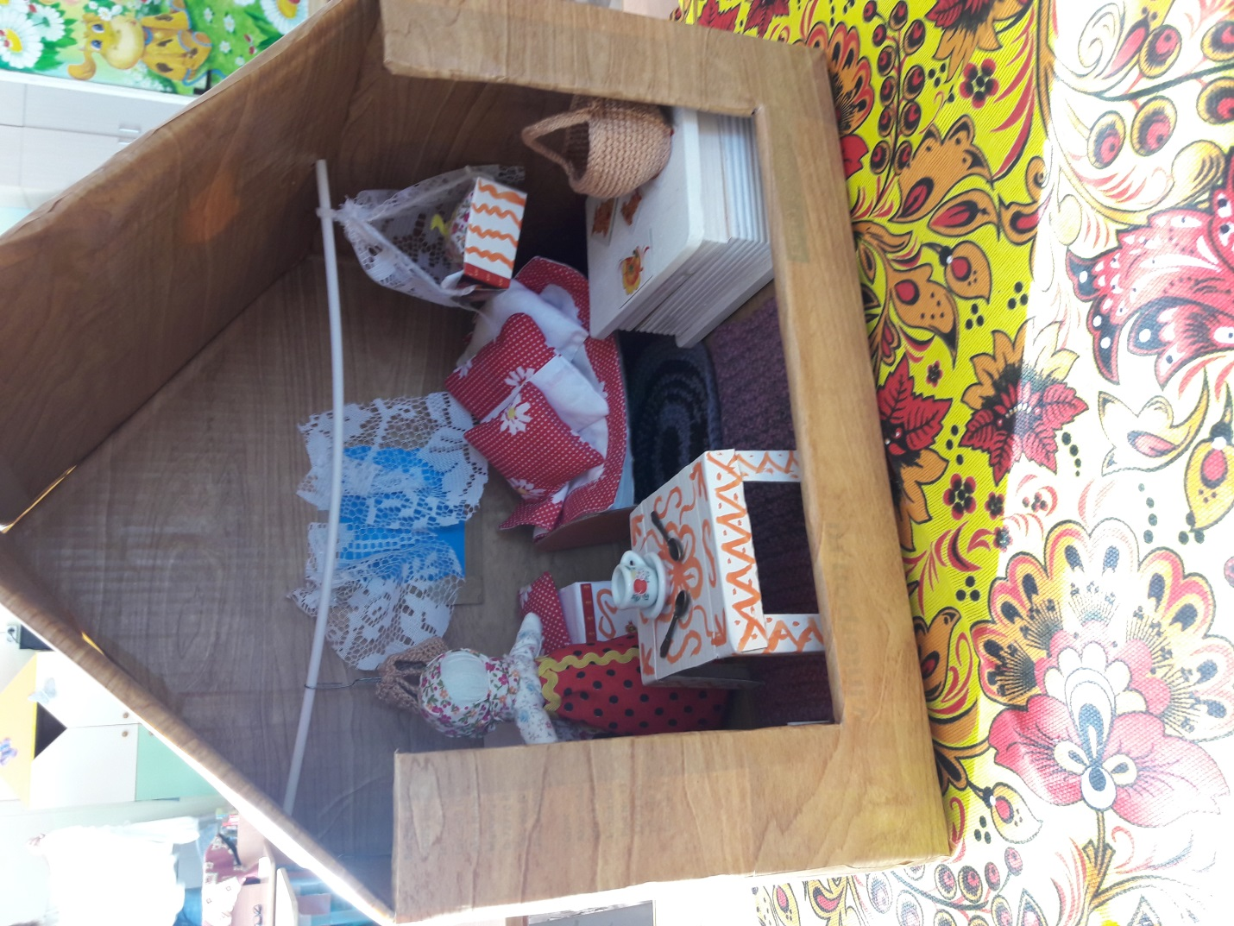

Итог проекта:
Изготовлен макет «Русская изба» в группе при участии родителей.
-У детей сформированы более глубокие знания об истории русского народного быта, уважение и интерес к истории своей родины и традициях русского народа.
-В процессе проектной деятельности дети в свободной форме овладели информацией о разных видах русской избы, её строении, предметах быта, орудиях труда, ремёсел, народного костюма и традиций русского народа. Создан мини музей в группе при участии родителей.
-У детей сформированы более глубокие знания об истории русского народного быта, уважение и интерес к истории своей родины и традициях русского народа.
-Обогатился словарный запас детей словами редко используемых в современной жизни. (наличники, сруб, землянка, лучина, вилы, серп, рубель, рогач, чугунок, крынки, ушат, ковш-черпак, прялка, веретено и т.д)

ВЫВЫДЫ:
-Знакомство детей с предметами народного творчества и декоративно прикладного искусства, быта, уклада русского народа, оказывают благотворное влияние на развитие детского творчества и развитие связной речи.
-Характер народного искусства, его эмоциональность, декоративность, разнообразие — эффективные средства для развития у детей умственной активности, речевого развития и всестороннего развития ребёнка в целом.

ПЛАН РЕАЛИЗАЦИИ ПРОЕКТА:

Этап проекта | Сроки | Содержание работы
I Этап  Подготовительный | 01 10. 2017г. – 30.10.2017г. | Изучение литературы по данной теме;  Составление перспективно – тематического плана;  Анкетирование родителей о духовно-нравственном воспитании в семье и направленности воспитательного процесса в образовательном учреждении;  Диагностика детей о русской культуре;  Обогащение развивающей среды:  Материальное:  - создание в группе мини-музея «Русская изба»:  - Стол, лавки, печь, люлька, сундук (мебель);  - Самовар, чугунок, расписная деревянная посуда, чугунный утюг, ступа и т.д. (посуда);  - Коромысло, веретено, прялка, ухват и т.д. (предметы обихода);  - Домотканые половики, кружевные салфетки, расшитый рушник;  - Элементы народного костюма (кокошник, платок, косоворотка, сарафан, лапти).  - оформление книжного уголка «Русский фольклор» (сказки, потешки, прибаутки и т.д.).
II Этап  Основной | 30.10.2017г. – 31.03.2018г. | - Проведение с детьми экскурсий в мини-музей, занятий, бесед, народных игр, развлечений;  - Чтение русско-народных сказок;  - заучивание потешек, закличек, поговорок, считалок.  - Проведение консультаций для родителей и педагогов;
III Этап  Заключительный | 24.03.2018г. – 31.03.2018г. | - Диагностика полученных знаний детей;  - Анализ полученных данных;  - Презентация мини-макета «Русская изба»,  - Выставка рисунков и аппликаций

ТЕМАТИЧЕСКИЙ ПЛАН РАБОТЫ ПО ПРОЕКТУ
Сроки | Тема | Форма работы | Цель
ноябрь | Знакомство с бытом русского народа, национальным костюмом. | Беседа «Русская изба»; | Сформировать представление об облике русской избы. Закрепить знания об элементах украшения избы (крыльцо, наличник, лобовая доска, ставни)
ноябрь | Знакомство с бытом русского народа, национальным костюмом. | Первое посещение мини-музея «Русская изба»; | Познакомить с многообразием предметов домашнего обихода, их названиями и назначением; прививать детям культуру поведения в музее.
ноябрь | Знакомство с бытом русского народа, национальным костюмом. | Чтение сказок «По щучьему веленью», «Гуси-лебеди», «Терёшечка», «Жихарка» | Развивать внимание, память детей, учить внимательно слушать и пересказывать  сказки.
ноябрь | Знакомство с бытом русского народа, национальным костюмом. | Музейное занятие «Русская печь» | Дать понятия, для чего нужна была печь раньше. Объяснить его функции. Формировать у детей познавательные качества. Обогащать словарный запас детей: печь, кирпичный, железный, кормилица. Воспитывать интерес к прошлому.
ноябрь | Знакомство с бытом русского народа, национальным костюмом. | Музейное занятие «Посиделки у самовара» | Дать детям возможность взглянуть на чудо-самовар по-особому, научить понимать, уважать и любить культуру своей страны;
ноябрь | Знакомство с бытом русского народа, национальным костюмом. | Знакомство с пословицами, поговорками, прибаутками о русском народном быте и гостеприимстве. | Изучение малых фольклорных форм
ноябрь | Знакомство с бытом русского народа, национальным костюмом. | Загадывание загадок о предметах крестьянского труда и быта. | Расширять и обогащать словарный запас детей.
ноябрь | Знакомство с бытом русского народа, национальным костюмом. | Аппликация «Русская изба» | Закрепить знания детей о многообразии предметов домашнего обихода.
ноябрь | Знакомство с бытом русского народа, национальным костюмом. | Занятие «Бабушкин сундучок»  Рассматривание фотоальбома «Русский национальный костюм» | Ознакомление детей с русскими национальными костюмами: историей, внешним видом, назначением, изготовлением. Расширять словарь детей названиями одежды, ее элементами
ноябрь | Знакомство с бытом русского народа, национальным костюмом. | Проведение русских народных игр. | Знакомство с русскими хороводными играми, с устным творчеством русского народа. Развивать образное восприятие хороводов.
ноябрь | Знакомство с бытом русского народа, национальным костюмом. | Ознакомление с образцами вышивки и кружев. | Знакомство с вышивкой и вязанием кружевных изделий.
Февраль | Знакомство с декоративно-прикладным искусством. | Беседа «В гости к мастерам» | Познакомить детей с декоративно – прикладным искусством – дымковской и филимоновской росписью.
Февраль | Знакомство с декоративно-прикладным искусством. | Рассматривание игрушек «Дымковская и Филимоновская игрушка» | Учить рассматривать глиняные игрушки, узнавать материал, из которого они сделаны, выделять украшения, особенности росписи, цветовую гамму, элементы узора.
Февраль | Знакомство с декоративно-прикладным искусством. | Рисование «Укрась хвост дымковского индюка» | Продолжать знакомить детей с дымковской игрушкой. Учить выделять украшения хвоста индюка. Закреплять умение составлять симметричный узор на круге, розетте, выделяя середину и кайму.
Февраль | Знакомство с декоративно-прикладным искусством. | Разучивание стихов о Дымковской, Филимоновской игрушке, отгадывание загадок. | Закреплять интерес к русской народной игрушке. Развивать уважение к мастерам народных промыслов. Обогащать словарь детей.
Февраль | Знакомство с декоративно-прикладным искусством. | Рисование «Дымковская барыня» | Учить рассматривать дымковских барынь, закреплять умение рисовать красками прямые линии, в разных направлениях, а в образовавшихся прямоугольниках – круги и точки. Развивать чувство цвета, ритма в узоре.
Февраль | Знакомство с декоративно-прикладным искусством. | Лепка «Филимоновская игрушка» | Развивать желание лепить игрушку своими руками. Показать особенности конструктивного способа лепки. Учить соединять части фигурки, создавать образ, используя полученные навыки и приёмы лепки. Формировать умение работать с пластилином. Формировать эстетический вкус средствами народного искусства.
Февраль | Знакомство с декоративно-прикладным искусством. | Беседа «В гости к гжельским мастерам» | Познакомить детей с искусством гжельской росписи. Воспитывать чувство гордости за талант своего народа, уважение к мастерам.
Февраль | Знакомство с декоративно-прикладным искусством. | Рисование «Роспись гжельской посуды» | Продолжать знакомить детей с красотой и своеобразием гжельской росписи. Научить приёму в технике «мазка с тенью», «капелька» концом кисти, спирали, травинки, завитки, волнистые линии.
Февраль | Знакомство с декоративно-прикладным искусством. | Рассматривание посуды, расписанной гжельской росписью, фотоальбома «Синь России» | Продолжать знакомить детей с русскими народными промыслами на примере гжельской керамики.
Февраль | Знакомство с декоративно-прикладным искусством. | Чтение стихов, пословиц, поговорок, разгадывание загадок о гжели. | Обогащать словарь детей.
Февраль | Знакомство с декоративно-прикладным искусством. | Дидактические игры «Угадай роспись», «Составь узор» | Формировать у детей обобщённое представление о народном искусстве.
Февраль | Знакомство с декоративно-прикладным искусством. | Беседа «В гости к мастерам хохломской росписи» | Познакомить детей с одним из народных промыслов России – хохломской росписью
Февраль | Знакомство с декоративно-прикладным искусством. | Рассматривание изделий хохломской росписи, фотоальбома «Золотая хохлома» | Продолжать знакомить детей с русскими народными промыслами на примере хохломской росписи. Учить выделять элементы узора Хохломы (листок, ягодка, травинка).
Февраль | Знакомство с декоративно-прикладным искусством. | Беседа «В гости к  Жостовским и Городецким мастерам» | Познакомить детей с народным промыслом, познакомить с историей их возникновения.
Февраль | Знакомство с декоративно-прикладным искусством. | Роспись жостовского подноса | Продолжать знакомить детей с народным искусством на примере мастеров Жостово;  Закрепить умение вписывать узоры в силуэты жостовских подносов.
Февраль | Знакомство с декоративно-прикладным искусством. | «Весёлый Городец» роспись разделочной доски | Познакомить с характерными особенностями городецкой росписи. Формировать представления об элементах городецкого узора. Учить расписывать разделочную доску, используя элементы городецкой росписи.
Февраль | Знакомство с декоративно-прикладным искусством. | Выставка детского творчества  «Чудо чудное – диво дивное»
Март | Традиции и обычаи русского народа | Беседа «Что такое обычай, обряд?» | Расширить представления детей о том, что такое обряд, обычай; обогатить словарь детей, развивать диалогическую речь.
Март | Традиции и обычаи русского народа | Фольклорное занятие «Традиции россиян. Русские народные праздники на Руси» | Познакомить с традиционными русскими народными праздниками. Прививать любовь к традициям своего народа, развивать понимание народных праздников.
Март | Традиции и обычаи русского народа | Музейное занятие «Традиции русского гостеприимства» | Познакомить детей с русским обычаем – обычаем гостеприимства, хлебосольства.
Март | Традиции и обычаи русского народа | Сюжетно-ролевая игра «Принимаем гостей» | Побуждать творчески воспроизводить в играх приём гостей. Совершенствовать умения самостоятельно создавать для задуманного сюжета игровую обстановку.
Март | Традиции и обычаи русского народа | Развлечение «Деревенские посиделки» | Приобщение детей к народной культуре через песенно-игровые традиции, обрядовые праздники.
Март | Традиции и обычаи русского народа | Сюжетно-ролевая игра «Ярмарка» | Учить детей передавать обстановку уличной ярмарочной торговли.
Март | Традиции и обычаи русского народа | Чтение русских народных сказок | Рассказать детям о том, что «народ сочинял сказки» и это тоже традиция русского народа.
Выставка поделок
«Ай, да умельцы!»
(награждение всех участников по номинациям)

